Российская Федерация

АДМИНИСТРАЦИЯ

Бархатовского сельсовета

Березовского района Красноярского края

с. Бархатово

_____________________________________________________________________________

ПОСТАНОВЛЕНИЕ

29 сентября 2022 | с. Бархатово | № 211

Об утверждении муниципальной программы «Комплексное развитие системы коммунальной инфраструктуры Бархатовского сельсовета»

В соответствии со статьей 179 Бюджетного Кодекса РФ, Положением о бюджетном процессе в Бархатовском сельсовете, утвержденное Решением Бархатовского сельского Совета депутатов от 21.12.2017 года №33-5, Постановлением администрации Бархатовского сельсовета от 21.08.2013 года №33 «Об утверждении Порядка принятия решений о разработке муниципальных программ Бархатовского сельсовета, их формировании и реализации, руководствуясь Уставом Бархатовского сельсовета Березовского района Красноярского края

П О С Т А Н О В Л Я Ю:

1. Утвердить муниципальную программу «Комплексное развитие системы коммунальной инфраструктуры Бархатовского сельсовета» согласно приложению.
2. Признать утратившим силу постановления администрации Бархатовского сельсовета от 27.09.2021 № 145 «Об утверждении муниципальной программы «Комплексное развитие системы коммунальной инфраструктуры Бархатовского сельсовета»;
3. Контроль за исполнением настоящего постановления оставляю за собой.
4. Настоящее постановление вступает в силу со дня его официального опубликования в «Ведомостях Бархатовского сельсовета» и на официальном сайте администрации Бархатовского сельсовета в сети «Интернет» и применяется к правоотношениям, возникшим при реализации муниципальной программы, предлагаемой к исполнению с 01.01.2023 года.

Глава  Бархатовского сельсовета | И.В. Попов

Приложение к постановлению
Администрации Бархатовского сельсовета Березовского района Красноярского края
от 29 сентября 2022 № 211

МУНИЦИПАЛЬНАЯ ПРОГРАММА
«КОМПЛЕКСНОЕ РАЗВИТИЕ СИСТЕМЫ КОММУНАЛЬНОЙ ИНФРАСТРУКТУРЫ БАРХАТОВСКОГО СЕЛЬСОВЕТА»

1. Паспорт программы
Наименование программы | Муниципальная программа «Комплексное развитие системы коммунальной инфраструктуры Бархатовского сельсовета»
Основание для разработки программы | - Федеральный закон от 06.10.2003 года № 131-ФЗ «Об общих принципах организации местного самоуправления в Российской Федерации»;  - поручения Президента Российской Федерации от 17.03.2011 года №Пр-701;  - Приказ Министерства строительства и жилищно-коммунального хозяйства Российской Федерации от 01.10.2013 года № 359/ГС «Об утверждении методических рекомендации по разработке программ комплексного развития систем коммунальной инфраструктуры поселений, городских округов»;  - постановление Правительства Российской Федерации от 14.06.2013 года № 502 «Об утверждении требований к программам комплексного развития систем коммунальной инфраструктуры поселений, городских округов»;  - постановление администрации Бархатовского сельсовета от 21.08.2013 №33 «Об утверждении Порядка принятия решений о разработке муниципальных программ Бархатовского сельсовета, их формировании и реализации»;  - Схемы теплоснабжения Бархатовского сельсовета Березовского района Красноярского края, (постановление администрации Бархатовского сельсовета от 19.07.2022 года №184);  - Схемы водоснабжения и водоотведения Бархатовского сельсовета Березовского района Красноярского края (постановление администрации Бархатовского сельсовета от 19.07.2022 года №183).
Ответственный исполнитель | Администрация Бархатовского сельсовета Березовского района красноярского края
Соисполнители | МУП «ЖКК Бархатовский сельсовет»;  ОАО «Птицефабрика «Бархатовская»;  ГПКК «ЦРКК».
Стратегические цели программы | Целями разработки Программы являются:  - повышение надежности и эффективности функционирования коммунальных систем жизнеобеспечения населения.
Тактические задачи программы | 1. Инженерно-техническая оптимизация систем коммунальной инфраструктуры.  2. Повышение надежности систем коммунальной инфраструктуры.  3. Обеспечение более комфортных условий проживания населения сельского поселения.  4. Повышение качества предоставляемых услуг.  5. Снижение потребление энергетических ресурсов.  6. Снижение потерь при поставке ресурсов потребителям.  7. Улучшение экологической обстановки в сельском поселении.
Сроки и этапы реализации программы | 2023-2025 годы
Перечень целевых показателей и показателей результативности | -Замена аварийных инженерных сетей, из них: тепловых, водопроводных, канализационных;  -разработка схем теплоснабжения (проведение кадастровых работ)
Объемы и источники финансирования программы по годам | Источники финансирования:  - средства местного бюджета 1 500 000 руб., в том числе:  2023- 500 000 руб.  2024 - 500 000 руб.  2025 – 500 000 руб.
Ожидаемые конечные результаты реализации программы | Программа предполагает достижение следующих результатов:  - Технических результатов:  -увеличение устойчивости системы коммунальной инфраструктуры поселения;  - снижение потерь коммунальных ресурсов;  2.Социально-экономических результатов:  -повышение надежности и качества коммунальных услуг;

- Характеристика территории Бархатовского сельсовета, Березовского района, Красноярского края и текущее состояние коммунальной инфраструктуры Бархатовского сельсовета.
Территория Бархатовского сельсовета находится в южной части Березовского района. Муниципальное образование Бархатовский сельсовет является самостоятельным муниципальным образованием, находящимся в границах Березовского района Красноярского края. Границы муниципального образования Бархатовский сельсовет установлены в соответствии с Законом Красноярского края от 18.02.2005 года №13-3025 «Об установлении границ и наделении соответствующим статусом муниципального образования Березовский район и находящихся в его границах иных муниципальных образований».
На территории Бархатовского сельсовета находится три населенных пункта: с. Бархатово, д. Челноково, д. Киндяково.
Административным центром Бархатовского сельсовета является
с. Бархатово, расположенное от центра Березовского района п. Березовка на расстоянии 25 км.
Населенные пункты Бархатовского сельсовета связаны с районным центром автомобильными дорогами.
Земли муниципального образования Бархатовский сельсовет граничат с северной стороны с землями Есаульского сельсовета, с северо-востока с городом Сосновоборск, с восточной и юго-восточной стороны с Красноярским лесхозом, и со стороны востока с землями Вознесенского сельсовета.
Гидрография Бархатовского сельсовета представлена рекой Есауловка и впадающей в нее р. Батоишка.
Общая занимаемая площадь Бархатовского сельсовета составляет
7 724 Га, из них сельскохозяйственных угодий 1 681 Га, прочие земли
6 043 Га.
Численность населения на 01.01.2022г составила 3250 человек.

Характеристика системы теплоснабжения с. Бархатово.
Тепловые сети протяженностью 7 721,9 м в 2-трубном исчислении, материал – стальные трубы, тепловых камер – 139 шт., система прокладки канальная подземная.
Балансовая стоимость – 30 906 543,47 руб.
Тепловые сети приняты в муниципальную собственность от ОАО «Птицефабрика «Бархатовская» без передачи технической и проектной документации. В настоящее время есть технический паспорт.
Тепловые сети находятся в муниципальной собственности Бархатовского сельсовета, переданы Муниципальному Унитарному Предприятию «Жилищно-коммунальный комплекс Бархатовского сельсовета» на праве хозяйственного ведения. (Договор о закреплении муниципального недвижимого имущества на праве хозяйственного ведения за муниципальным унитарным предприятием «жилищно-коммунальный комплекс Бархатовского сельсовета» от 11.02.2022года).
Источник теплоснабжения – котельная ОАО «Птицефабрика «Бархатовская».
Разграничение балансовой принадлежности тепловых сетей и эксплуатационной ответственности определен тепловой колодец № 1.
Учет тепловой энергии, отпускаемой ОАО «Птицефабрика «Бархатовская» осуществляется в пункте учета тепла, находящегося на территории, до границы раздела 120 - 150 м.
Теплоноситель возвращаемый по обратному трубопроводу от потребителей с. Бархатово проходит через приборы учета, поступает в магистральный трубопровод и поступает в камеру смешивания, где по прямой линии поступающий теплоноситель обогревает обратный теплоноситель до требуемой температуры и подается в прямой трубопровод, который учитывается приборами учета в пункте учета ОАО «Птицефабрика Бархатовская»
Тепловы сети работают по температурному графику 95/70 С.
Тепловые сети находятся в предаварийном состоянии.
Учитывая высокий процент износа, требуется полная реконструкция существующих тепловых сетей. В первую очередь необходимо заменить наиболее аварийные и наиболее изношенные участки тепловой сети.
В 2017 году был заменен участок тепловой сети ТК-20 по ул. Ленина с. Бархатово.
В 2018 году был произведен ремонт участка тепловой сети от ТК 20 до ТК 29 с. Бархатово.
В 2019 году ремонт участка тепловой сети от ТК15 до ТК 18 с. Бархатово.
В 2020 году ремонт участка тепловой сети, протяженностью 780м от д. 1 до д. 2 «г» по ул. Ленина с.Бархатово.
В 2021 год ремонт участка тепловой сети по ул. Ленина, ул. Советская с.Бархатово, текущий ремонт участка тепловой сети от дома 3 «б» до д.3 ул. Молодежная д. Киндяково.
В 2022 год капитальный ремонт участка тепловой сети от ТК-111 до ТК-116 ул. Школьная с. Бархатово.

Характеристика системы теплоснабжения д. Киндяково.
Тепловые сети протяженностью 1 528 м в 2-трубном исчислении, материал – стальные трубы, система прокладки канальная подземная.
Балансовая стоимость – 898 350,00 руб.
Тепловые сети приняты в муниципальную собственность Бархатовского сельсовета в 2012 году от администрации Березовского района. С февраля 2015 года тепловые сети д. Киндяково переданы на праве хозяйственного ведения Муниципальному унитарному предприятию «Жилищно-коммунальный комплекс Бархатовского сельсовета»
Источник теплоснабжения - котельная модульная транспортабельная мощностью 0,8 МВт.
Сети изношены на 52%, эксплуатируются с 1985 г более 30лет, заменены только аварийные участки около 170 метров. Сети требуют капитального ремонта.
В 2018 году был заменен участок тепловой сети на ул. Октябрьской
д. Киндяково, протяженностью 100 метров.
В 2021 году был заменен участок тепловой сети по ул. Молодежной от дома № ЗБ до дома № 3 д.

Характеристика системы водоснабжения с. Бархатово
Обеспечение потребителей с. Бархатово услугой холодного водоснабжения осуществляет ОАО «Птицефабрика «Бархатовская», которое получает воду из подземных источников водоснабжения артезианских скважин в количестве 2 шт., водонапорных башен в количестве 2 шт., и покупая у МУП «Жилкомсервис» г. Сосновоборск.
Водопроводные сети протяженностью 8 196,45м., материал труб - сталь, прокладка подземная, безканальная.
Балансовая стоимость – 201 438,51 руб.
Водопроводные сети приняты в муниципальную собственность от
ООО «Птицефабрика «Бархатовская» без передачи технической и проектной документации. Водопроводные сети находятся в муниципальной собственности Бархатовского сельсовета и переданы по договору хозяйственного ведения МУП «Жилищно-коммунальный комплекс Бархатовского сельсовета». (Договор о закреплении муниципального недвижимого имущества на праве хозяйственного ведения за муниципальным унитарным предприятием «Жилищно-коммунальный комплекс Бархатовского сельсовета» от 11.02.2022).
Разграничение балансовой принадлежности водопроводных сетей и эксплуатационной ответственности определен водопроводный колодец № 1. Учет объема воды, отпускаемой ОАО «Птицефабрика «Бархатовская» осуществляется в пункте учета, находящегося на территории птицефабрика. Потребление воды всеми потребителями составляет в среднем 443 куб. м. в сутки. Анализ проб показывает, что вода в системе водоснабжения населения соответствует требованиям СанПиН 1.2.3685-21 «Гигиенические нормативы и требования к обеспечению безопасности и (или) безвредности для человека факторов среды обитания».
Техническое состояние системы водоснабжения характеризуется высокой степенью износа труб. Потери воды в сетях в год 32-40%.
Произведена замена участков труб за период 2008-2014гг: ВК88-ВК101, ВК104-ВК106, ВК61-ВК60, ВК57-ВК56, ВК130-ВК131, ВК11-ВК23, ВК9-ВК10, Вк146-ВК148, ВК13А-ВК12, ВК121-Школьная1, ВК41-ВК49.
Водопроводные сети находятся в аварийном состоянии. Нуждается в полной замене – 7,6 км.
Для решения проблемы с холодным водоснабжением необходим комплексный подход к решению этого вопроса. Главной целью должно стать обеспечение населения с. Бархатово питьевой водой нормативного качества и в достаточном количестве.
В 2019 году был произведен ремонт водопроводной сети от ВК 146 до ВК 149 с. Бархатово;
В 2021 году выполнены работы по капитальному ремонту участка сети горячего водоснабжения, протяженностью 679 м. по ул. Ленина с. Бархатово.
В 2022 году выполнены работы по капитальному ремонту участка холодного и горячего водоснабжения в спутниковом исполнении от ТК-111 до ТК 116 по ул. Школьная с. Бархатово.

Характеристика системы водоснабжения д. Киндяково
Водопроводные сети протяженностью 4 432,0 м., материал труб - сталь, прокладка подземная, безканальная.
Балансовая стоимость – 1 873 550,0 руб.
Водопроводные сети приняты в муниципальную собственность Бархатовского сельсовета в 2012 году от администрации Березовского района. С февраля 2015 года водопроводные сети д. Киндяково переданы на праве хозяйственного ведения Муниципальному унитарному предприятию «Жилищно-коммунальный комплекс Бархатовского сельсовета»
В 2016г проведены работы по замене части центрального водопровода на пластиковую трубу протяженностью 2 км от водораздела с
г. Сосновоборск до улицы Чапаева в д. Киндяково.
В 2019 году произведен ремонт участка водопроводной сети по
ул. Молодежная д. Киндяково, протяженностью 150 метров.
В 2020 году произведен текущий ремонт участка сети водопровода от д.№3 ул. Молодежная до д.№2 ул. 40 лет Победы д. Киндяково, протяженностью 150 метров.

Характеристика системы водоотведения с. Бархатово
Канализационные сети протяженностью 2 405 м., материал труб – чугун, смотровых колодцев – 68 шт.
Балансовая стоимость – 223 033,59 руб.
Канализационные сети приняты в муниципальную собственность Бархатовского сельсовета от ОАО «Птицефабрика «Бархатовская» без передачи технической и проектной документации. Канализационные сети переданы на праве хозяйственного ведения Муниципальному унитарному предприятию «Жилищно-коммунальный комплекс Бархатовского сельсовета».
Водоотведение сточных вод осуществляется в канализационный коллектор ОАО «Птицефабрика Бархатовская» для дальнейшей транспортировки и очистки.
Разграничение балансовой принадлежности канализационных сетей и эксплуатационной ответственности определено Актом раздела границ- КНС ОАО «Птицефабрика «Бархатовская» на ул. Чкалова. Приборов учета объема стоков нет.
Техническое состояние системы водоотведения характеризуется высокой степенью износа колодцев и труб, нуждаются в замене 1,8 км.

Характеристика системы водоснабжения д. Челноково
Водоснабжение деревни Челноково осуществляется из подземного водозабора.
Источником водоснабжения служат две скважины. (1 рабочая,
1 нерабочая).

Подача воды из скважины осуществляется непосредственно в разводящую сеть. В качестве регулирующей емкости используется водопроводная башня емкостью 25 куб м. расположенная по ул. Лесная в здании №3. Наполнение ее производится изскважин глубиной по 140 метров, электронасосами. По водопроводной сети общей протяженностью 1 999,6 м, самотеком вода поступает в квартиры и колонки жителей д. Челноково.
Накопительная емкость водопроводной башни - является единственным источником водоснабжения населения. Из-за отсутствия системы очистки, вода при запуске имеет оранжевый оттенок возможно примесь ржавчины, при анализе воды установлено не большое отклонение от ПДК по оксиду железа.
Сети водопровода проложены на 90% пластиковой трубой. По улице Ленина замена была в 2005 г и по улице Октябрьской в 2012 г от скважины до улицы Ленина металлическая труба ремонт в 2009 г.
В 2020 году был произведен текущий ремонт участка трубопровода системы водоснабжения ул. Ленина 72/1 д. Челноково, протяженностью 100 метров.

Характеристика системы водоотведения в д. Киндяково
Канализационные сети протяженностью 3 314 м., материал труб – чугун.
Балансовая стоимость – 1 358 470,00 руб.
Канализационные сети приняты в муниципальную собственность Бархатовского сельсовета в 2012 году от администрации Березовского района. С февраля 2015 года водопроводные сети д. Киндяково переданы на праве хозяйственного ведения Муниципальному унитарному предприятию «Жилищно-коммунальный комплекс Бархатовского сельсовета».
Система водоотведения, как централизованная система не работает, отсутствует перекачивающая насосная станция. Существующая ранее КНС в собственности ООО «Партнер» в аварийном состоянии. Вывоз жидких отходов осуществляется ассенизаторской машиной в коллектор с. Бархатово. Необходимо предусмотреть средства на строительство перекачивающей КНС в д. Киндяково.

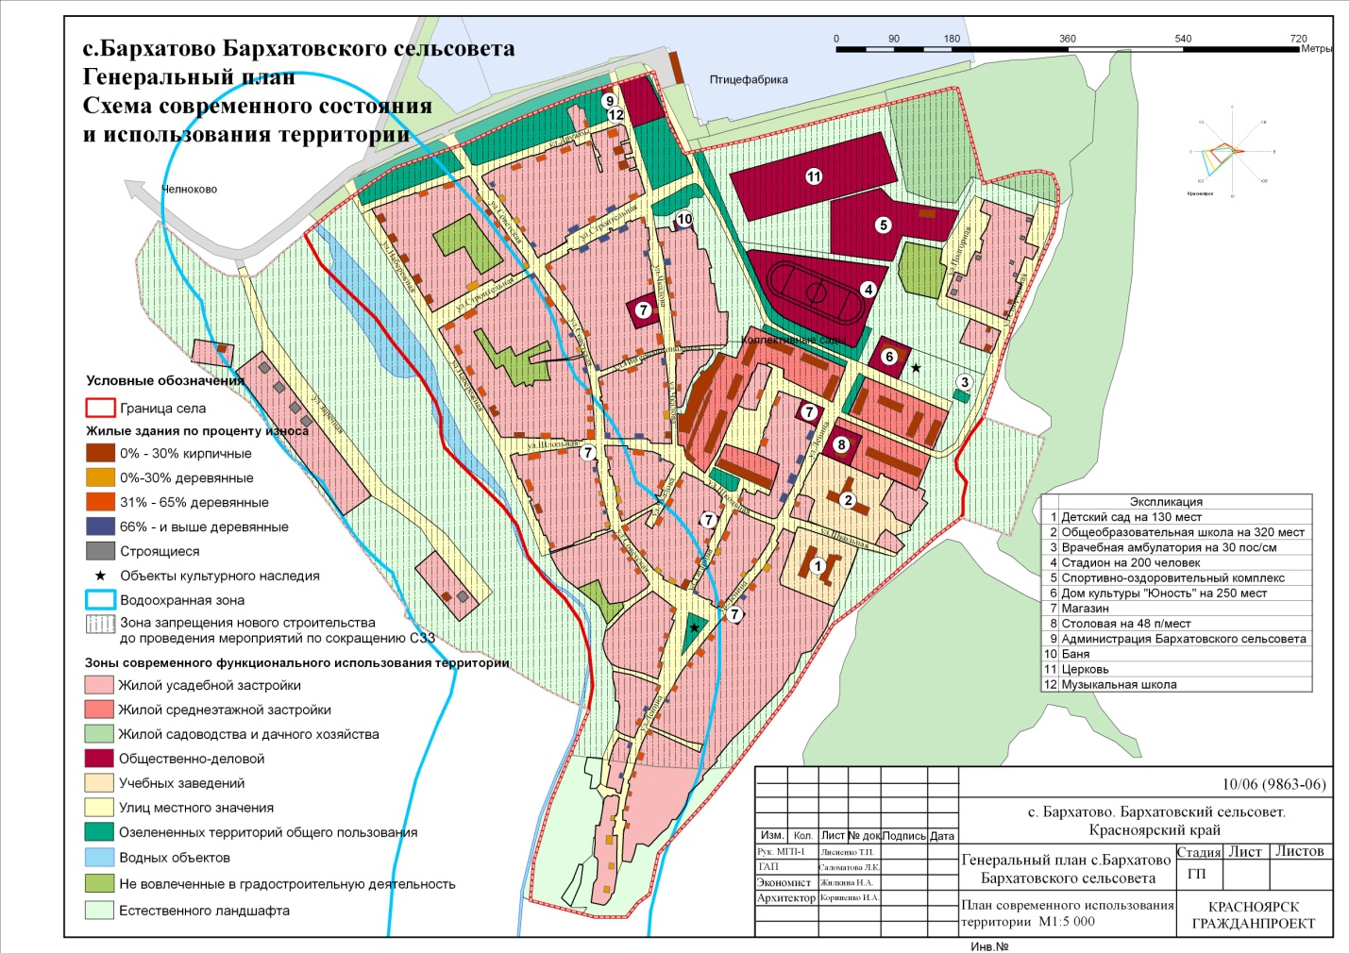

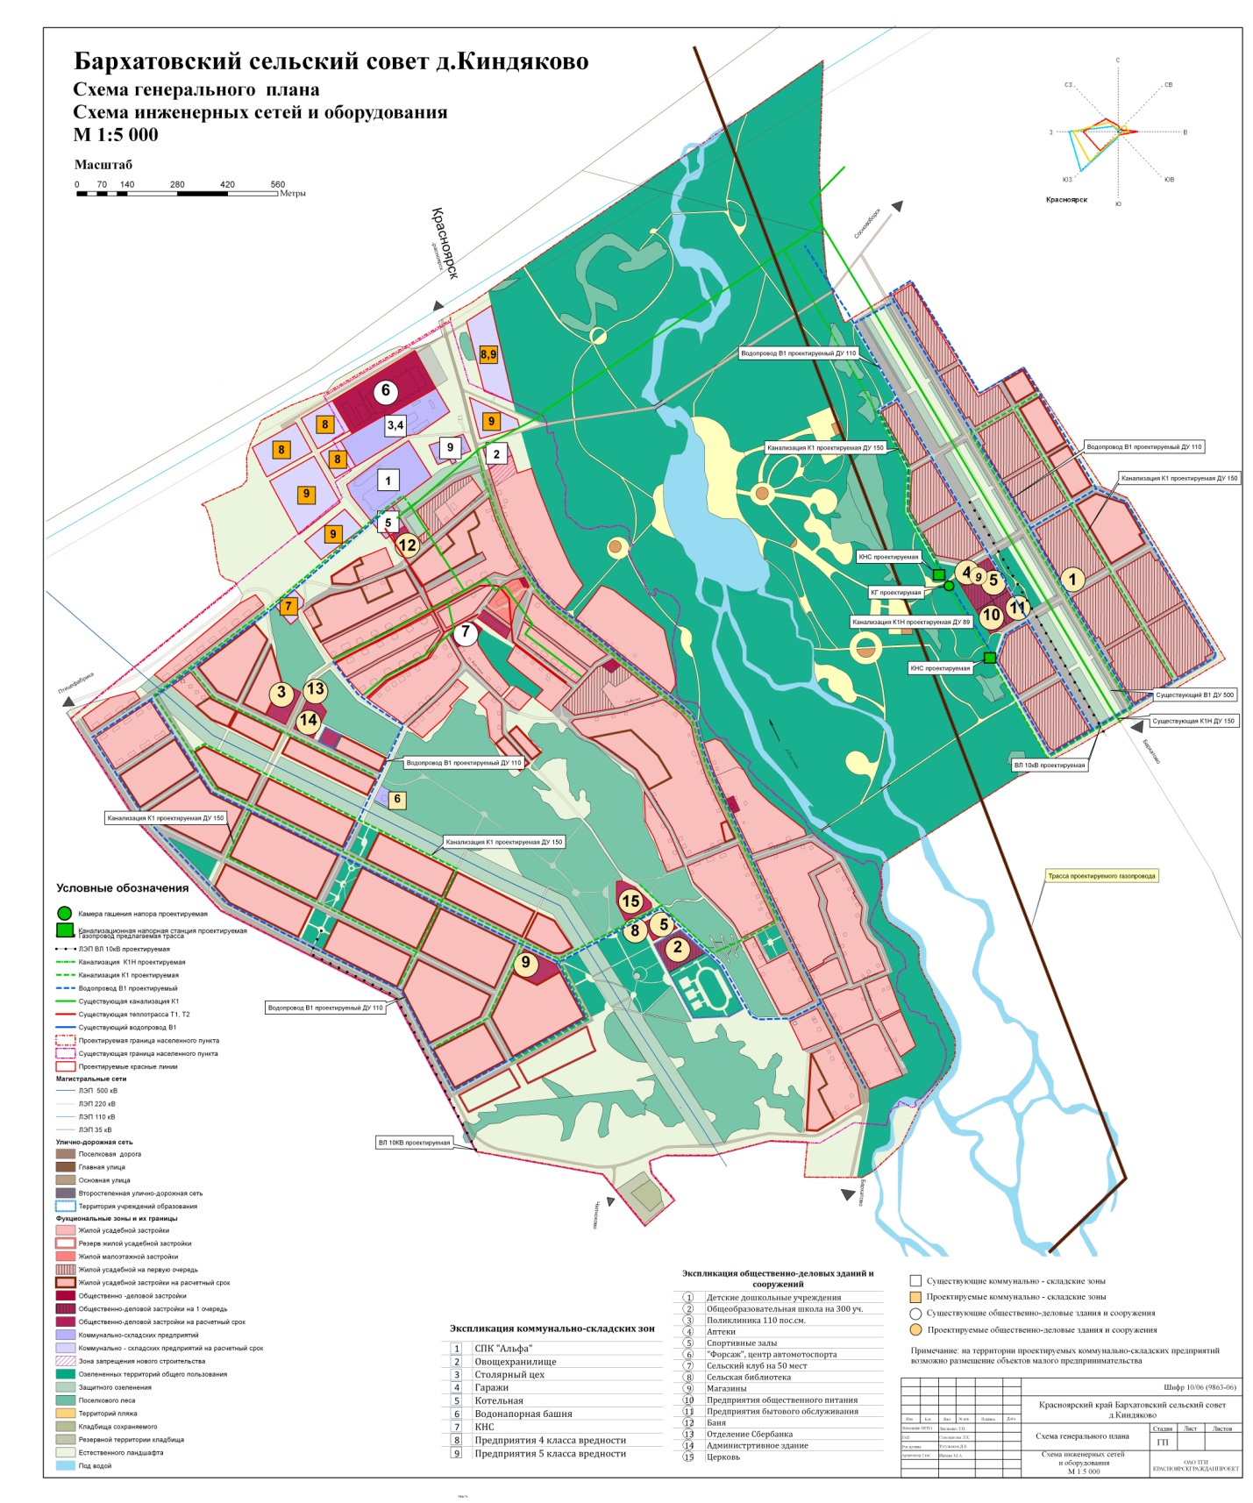

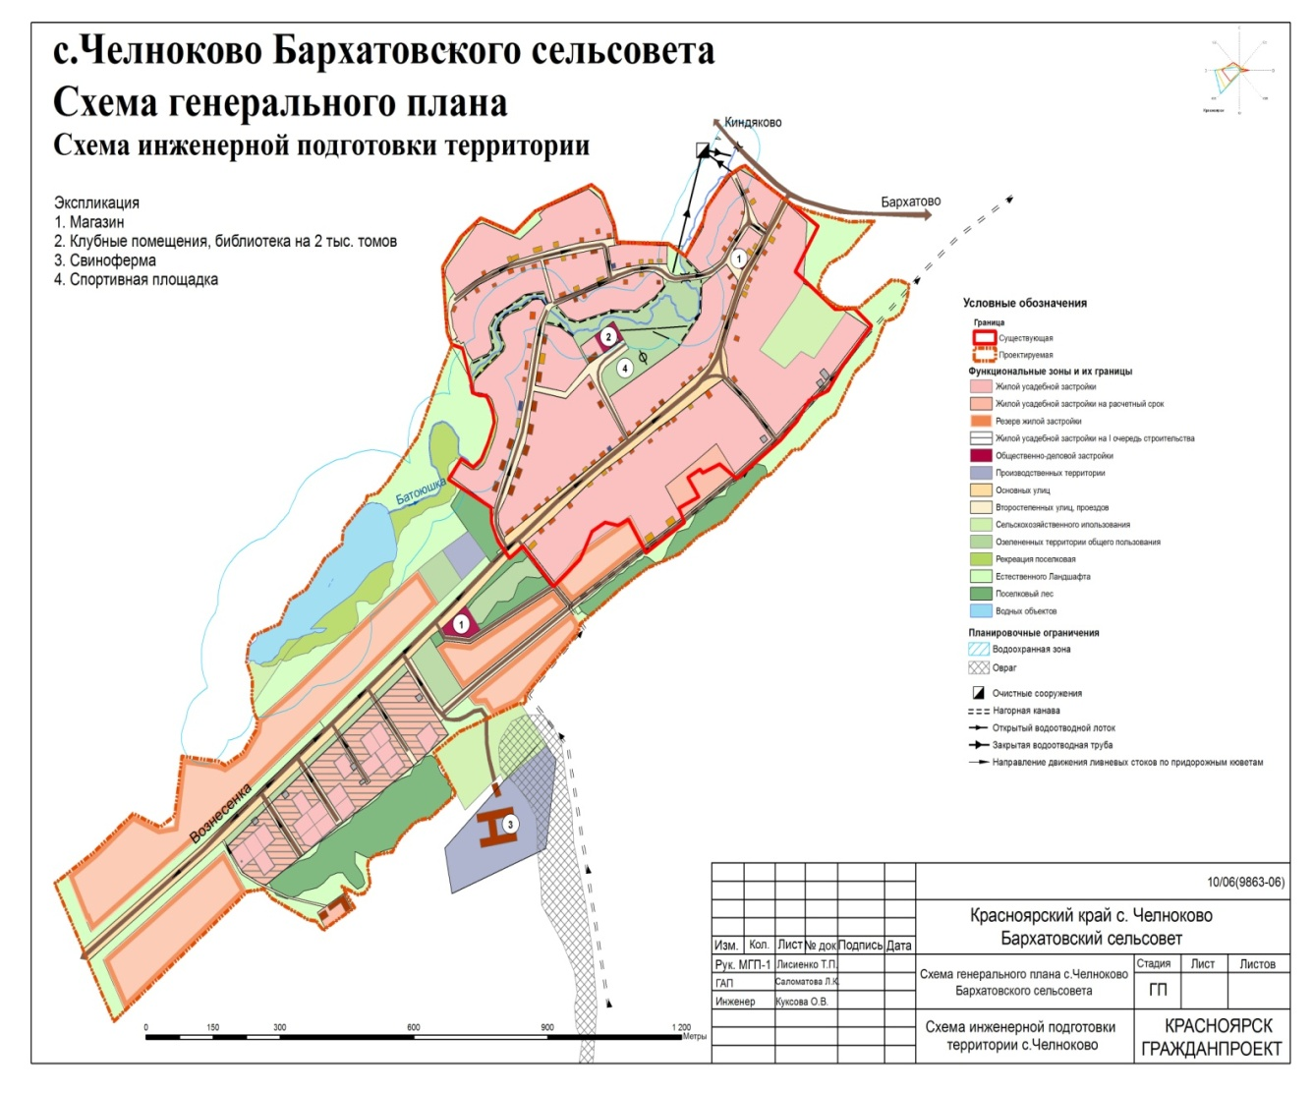

- Приоритеты и цели социально-экономического развития в системе коммунальной инфраструктурыБархатовского сельсовета.

Муниципальная программа «Комплексное развитие системы коммунальной инфраструктуры Бархатовского сельсовета» на перспективный период является важнейшим инструментом, обеспечивающим развитие коммунальных систем и объектов в соответствии с потребностями жилищного и промышленного строительства, повышающим качество производимых для потребителей коммунальных услуг, а также способствующим улучшению экологической ситуации натерритории муниципального образования.
В частности, для муниципального образования Программа является:
- инструментом комплексного управления и оптимизации развития системы коммунальной инфраструктуры, так как позволяет увязать вместе по целям и темпам развития коммунальные системы поселения, выявить проблемные точки и в условиях ограниченности ресурсов, оптимизировать их для решения наиболее острых проблем муниципального образования;
- инструментом управления (в том числе посредством мониторинга) предприятиями всех форм собственности, функционирующими в коммунальной сфере, так как позволяет влиять на планы развития и мотивацию этих организаций в интересах муниципального образования, а также с помощью системы мониторинга оценивать и контролировать деятельность данных организаций;
- необходимой базой для разработки производственных и инвестиционных программ организаций коммунального комплекса;
- механизмом эффективного управления муниципальными расходами, так как позволяет выявить первоочередные задачи муниципального образования в сфере развития коммунальной инфраструктуры, а также выявить реальные направления расходов предприятий, функционирующих в коммунальной сфере;
- необходимое условие для получения финансовой поддержки на федеральном уровне.
Программа направлена на осуществление надежного и устойчивого обеспечения потребителей коммунальными услугами надлежащего качества, снижение износа объектов коммунальной инфраструктуры, обеспечение инженерной инфраструктурой земельных участков.
В основу формирования и реализации Программы положены следующие принципы:
- мероприятия и решения Программы должны обеспечивать достижение поставленных целей;
- рассмотрение Программы сельсовета как единой системы с учетом взаимного влияния разделов и мероприятий Программы;
- формирование Программы во взаимосвязи с различными целевыми Программами (федеральными, областными, муниципальными), реализуемыми на территории муниципального образования.
Программа определяет основные направления развития коммунальной инфраструктуры, вчасти объектов теплоснабжения, водоснабжения, водоотведения, уличного освещения.
Таким образом, муниципальная программа «Комплексное развитие системы коммунальной инфраструктуры Бархатовского сельсовета» представляет собой скоординированный по целям, задачам и срокам осуществления перечень мероприятий, направленных на обеспечение функционирования и развития коммунальной инфраструктуры муниципального образования, а также содержит перспективные мероприятия, сроки реализации которых могут быть изменены в силу объективных обстоятельств. Основополагающим аспектом Программы является система программных мероприятий по различным направлениям развития коммунальной инфраструктуры. Программой определены механизмы реализации основных ее направлений, ожидаемые результаты реализации Программы и потенциальные показатели оценки эффективности мероприятий, включаемых в Программу.
Данная Программа ориентирована на устойчивое развитие, под которым предполагается обеспечение существенного прогресса в развитии основных секторов экономики, повышение уровня жизни и условий проживания населения, долговременная экологическая безопасности поселения, рациональное использование всех видов ресурсов, современные методы организации инженерных систем.
Программа в полной мере соответствует государственной политике реформирования жилищно-коммунального комплекса Российской Федерации.

- Механизм реализации отдельных мероприятий программы.
Кризисное состояние жилищно-коммунального хозяйства характеризуется дотационностью отрасли и неудовлетворительным финансовым положением, высокой затратностью, отсутствием экономических стимулов снижения издержек на производство коммунальных услуг, неразвитостью конкурентной среды и, как следствие, высокой степенью износа основных фондов, неэффективной работой предприятий, большими потерями энергии, воды и других ресурсов. Необходимых собственных средств для надежной и устойчивой работы жилищно-коммунального комплекса в его сегодняшнем виде нет по отдельности ни у одной из заинтересованных сторон: государства, местных властей, предприятий и населения. Поэтому для выхода жилищно-коммунального хозяйства из кризиса необходимо объединить средства всех заинтересованных сторон.
Состояние жилищно-коммунального комплекса Бархатовского сельсовета требует значительных капитальных вложений, направленных на реконструкцию и модернизацию объектов коммунальной инфраструктуры, строительство новых объектов с применением современных технологий и материалов.
Основными факторами, оказывающими негативное влияние на деятельность жилищно-коммунального хозяйства, качество предоставления коммунальных услуг, использование природных ресурсов, состояние окружающей среды, являются высокий уровень износа коммунальной инфраструктуры, ее технологическая отсталость и не оснащённостью. Уровень износа объектов коммунальной инфраструктуры на территории Бархатовского сельсовета в среднем 70 %.
Несмотря на все положительные изменения, произошедшие за последние годы, не все намеченное удалось реализовать в полном объеме, и кардинального изменения ситуации достигнуть не удалось. Положение дел в этой отрасли на территории муниципального образования Бархатовский сельсовет остается сложным.
Для решения проблемы перехода к устойчивому функционированию и развитию жилищной сферы, приведения существующей коммунальной инфраструктуры в соответствие со стандартами качества необходимо обеспечить масштабную реализацию инвестиционных проектов модернизации объектов коммунального комплекса.
Принятие программы обусловлено необходимостью предупреждения ситуаций, которые могут привести к нарушению функционирования систем жизнеобеспечения населения, предотвращения критического уровня износа основных фондов жилищно-коммунального комплекса поселения, повышения надежности предоставления коммунальных услуг потребителям требуемого объема и качества, модернизации коммунальных систем инженерного обеспечения муниципального образования Бархатовский сельсовет, эффективного производства и использования энергоресурсов.
Аварийно-восстановительный ремонт сетей и оборудования систем водоснабжения, коммунальной энергетики уступает место планово-предупредительным работам. Это ведет к снижению надежности работы объектов коммунальной инфраструктуры. Количество зафиксированных аварий и аварийных ситуаций на 10 км сетей водоснабжения муниципального образования достигает 4 случая, на сетях теплоснабжения данный показатель ниже и составляет 2 случая на 10 км сетей.
Средства местного бюджета направляются на повышение эксплуатационной надежности объектов коммунальной инфраструктуры муниципального образования.
При реализации мероприятий программы предлагается достичь следующих результатов:
- заменить 750м аварийных инженерных сетей, из них:
Тепловых –450 м;
Водопроводных – 300 м;
Канализационных – 0 м.
Выбор программных мероприятий основывается на том, что эффективная реализация органами местного самоуправления закрепленных за ними полномочий непосредственно зависит от технического состояния объектов ЖКХ.
Целью программы является поэтапная реконструкция сетей коммунальной инфраструктуры, имеющих большой процент износа
Для достижения поставленной цели необходимо решение следующих задач:
- повышение эффективности функционирования систем коммунальной инфраструктуры, нормативная замена ветхих инженерных сетей;
Целевые показатели результативности программы характеризуют следующие значения:
-Замена 750м аварийных инженерных систем (водопроводных, тепловых);
Перечень целевых показателей программы на весь период действия по годам ее реализации приведен в приложении № 1 к программе.
Контроль за эффективным использованием средств местного бюджета осуществляется администрацией Бархатовского сельсовета путем рассмотрения отчетов об использовании средств, выделенных на реализацию программы с приложением документов, подтверждающих осуществление расходов.
Ответственность за достоверность представляемых отчетных данных по объемам выполненных работ и направлениям использования выделенных средств возлагается на органы местного самоуправления в соответствии с действующим законодательством.
Контроль за целевым использованием средств местного бюджета осуществляет администрация Бархатовского сельсовета.
Обеспечение целевого расходования бюджетных средств осуществляется администрацией Бархатовского сельсовета.
Технико-экономическая эффективность реализации программы определяется:
- увеличением срока эксплуатации объектов инженерной инфраструктуры, источников теплоснабжения, водоснабжения и систем водоотведения;
- снижением потерь энергоносителей в инженерных сетях за счет применения современных материалов;
- снижение удельного расхода энергоресурсов за счет внедрения энергосберегающих технологий и оборудования.

5. Прогноз конечных результатов Программы, характеризующих целевое состояние (изменение состояния) уровня и качества жизни населения в коммунальной сфере Бархатовского сельсовета
В результате своевременной и в полном объеме реализации Программы будет произведена замена 750 м аварийно-инженерных сетей, в том числе в 2023 году- 250 м, 2024 году -250 м, 2025 году-250 м.
Цели, целевые показатели, показатели результативности на долгосрочный период приведены в приложении № 1 к Программе.

6. Информация о распределении планируемых расходов по отдельным мероприятиям Программы, подпрограммам
Распределение планируемых расходов по подпрограммам с указанием главных распорядителей средств местного бюджета, а также по годам реализации программы приведено в приложении № 2 к Программе.

7. Информация о ресурсном обеспечении и прогнозной оценке

расходов на реализацию целей Программы с учетом источников финансирования

Информация о ресурсном обеспечении и прогнозной оценке расходов на реализацию целей Программы с учетом источников финансирования приведена в приложении № 3 к Программе.

Глава  Бархатовского сельсовета | И.В. Попов

Приложение № 1

к муниципальной программе "Комплексное развитие системы коммунальной инфраструктуры Бархатовского сельсовета"

Целевые показатели на долгосрочный период

№  п/п | Цели,  целевые  показатели | Ед.  измерения | Текущий финансо-вый год  2022 | Очередной финансовый год  2023 | Плановый период |  | Долгосрочный период по годам
 |  |  |  |  | первый год плано-вого периода  2024 | второй год плано-вого периода  2025 | 2026 | 2027 | 2028 | 2029 | 2030
1
1.1 | Замена аварийных инженерных сетей, из них:  Тепловых  Водопроводных  канализационных | м | 167  200  - | 150  100  0 | 150  100  0 | 150  100  0 | 100  50  40 | 100  50  40 | 100  50  40 | 100  50  40 | 100  50  40
1.2. | Актуализация схем теплоснабжения  Водоснабжения  Водоотведения | м | 9249,9 14621,6 5719,0 | 9249,9 14600,0 5720,0 | 0 | 0 | 0 | 0 | 0 | 0 | 0
1.3 | Замена запорной арматуры | шт. | 9 | 5 | 5 | 5 | 0 | 0 | 0 | 0 | 0

Глава Бархатовского сельсовета И.В.Попов
 |  |  |  |  |  | Приложение № 2
 |  |  |  |  |  | к муниципальной программе "Комплексное развитие системы коммунальной инфраструктуры Бархатовского сельсовета"
Распределение планируемых расходов за счет средств местного бюджета по мероприятиям и подпрограммам муниципальной программы
Статус (муниципальная программа, мероприятие) | Наименование программы, мероприятия | Наименование ГРБС | Код бюджетной классификации |  |  |  | Расходы
 |  |  |  |  |  |  | (руб.), годы
 |  |  | ГРБС | Рз | ЦСР | ВР | очередной финансовый год | первый год планового периода | второй год планового периода | Итого на период
Муниципальная программа | Комплексное развитие системы коммунальной инфраструктуры Бархатовского сельсовета | всего расходные обязательства по программе | Х | Х | Х | Х | 500 000,00 | 500 000,00 | 500 000,00 | 1 500 000,00
 |  | в том числе по ГРБС:
 |  | Администрация Бархатовского сельсовета | 014 | Х | Х | Х | 500 000,00 | 500 000,00 | 500 000,00 | 1 500 000,00

 |  |  | Приложение № 3
 |  |  | к муниципальной программе "Комплексное развитие системы коммунальной инфраструктуры Бархатовского сельсовета"
Ресурсное обеспечение и прогнозная оценка расходов на реализацию целей муниципальной программы "Комплексное развитие системы коммунальной инфраструктуры Бархатовского сельсовета" с учетом источников финансирования, в том числе по уровням бюджетной системы
Статус (муниципальная программа, мероприятие) | Наименование программы, мероприятия | Ответственый исполнитель, соисполнитель | Оценка расходов
 |  |  | ( руб.), годы
 |  |  | очередной финансовый год | первый год планового периода | второй год планового периода | Итого на период
Муниципальная программа | Комплексное развитие системы коммунальной инфраструктуры Бархатовского сельсовета | Всего | 500 000,00 | 500 000,00 | 500 000,00 | 1 500 000,00
 |  | в том числе
 |  | местный бюджет | 500 000,00 | 500 000,00 | 500 000,00 | 1 500 000,00
 |  | краевой бюджет
 |  | внебюджетные источники
 |  | бюджеты муниципальных образований
 |  | юридические лица

